|  |  |  |
| --- | --- | --- |
|  | Ministério da Educação  Universidade Tecnológica Federal do Paraná Câmpus Toledo  Engenharia de Computação |  |

**Computação Gráfica (CG)**

**Prática – Transformações Geométricas em 2D**

O OpenGL consiste em um conjunto de rotinas gráficas gratuitas que serão utilizadas na disciplina. Utilizaremos como base o livro abaixo para nossas prática em OpenGL, para programação em C/C++:

M. COHEN, I. H. MANSSOUR, **OpenGL - Uma Abordagem Prática e Objetiva**, Novatec, 2006.

1. Instalação – OPENGL:

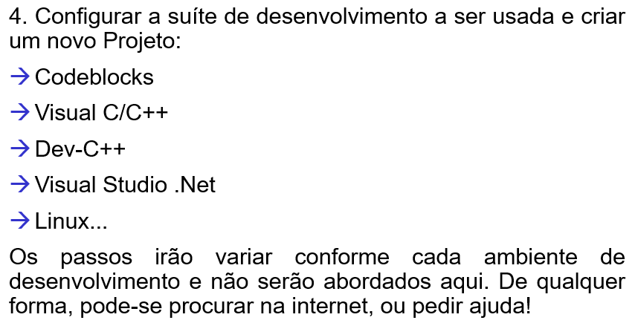

1. Desenvolver um programa que utilize rotinas OpenGL e que atenda aos seguintes requisitos:

R1) Permitir ao usuário escolher no mínimo as seguintes figuras geométricas planas regulares a serem desenhadas: Triângulo, Quadrado, Hexágono.

R2) Permitir ao usuário digitar as coordenadas dos vértices de cada figura. Neste caso, os polígonos a serem desenhados poderão ser irregulares.

R3) Permitir ao usuário digitar o ponto central e o tamanho da aresta (borda) de cada polígono. Neste caso os polígonos desenhados serão regulares.

R4) Permitir ao usuário utilizar cliques de mouse para determinar os vértices e/ou o centro de cada figura, no caso de polígonos irregulares.

R5) Desenhar a figura na tela conforme parâmetros de entrada fornecidos pelo usuário (requisitos R1 a R4).

R6) O usuário poderá escolher qualquer uma das seguintes TGs a serem realizadas sobre uma figura já desenhada:

* + - Translação, Escala, Rotação, Reflexão, Cisalhamento

R7) Conforme a TG escolhida, o programa deverá solicitar ao usuário os parâmetros correspondentes e necessários para realizar a transformação. O usuário deverá poder escolher os parâmetros livremente por digitação (proibido fixar os parâmetros no programa.

R8) SOMENTE UMA transformação deve ser aplicada a cada vez (proibido rotacionar e transladar ao mesmo tempo).

R9) Após confirmação do usuário o programa aplica a TG escolhida conforme os parâmetros informados (R5, R6 e R7), calcula e mostra o resultado na tela.

R10) Deverá ser desenhado um sistema de referência na tela de visualização, com escala indicativa das distâncias (dividir em 10 segmentos cada eixo do sistema de coordenadas).

R11) O software deverá permitir ao usuário alternar entre tela de desenho e de entrada de parâmetros livremente. Deve permitir apagar os polígonos desenhados e redesenhar outros polígonos ou usar outras opções (aplicar mais de uma transformação por exemplo) sem sair do programa.

R12) As entradas de coordenadas devem ser validadas conforme segue:

* As coordenadas devem estar dentro dos limites do sistema de coordenadas do universo (da tela);
* Não permitir a entrada de pontos repetidos (iguais);
* Permitir a entrada de pontos alinhados;
* O desenho de polígonos convexos ou côncavos é permitido para figuras irregulares.